Solicitamos su colaboración en la preparación de 3 souvenirs para ser distribuidos entre las personas que visiten los stands.
Rogamos a ustedes enviarlos hasta el día JUEVES 19 DE MAYO.
Muchas gracias.
COLEGIO NUESTRA SEÑORA DEL HUERTO
La fábula
- Trabajamos con la siguiente fábula.

EL PASTORCITO MENTIROSO
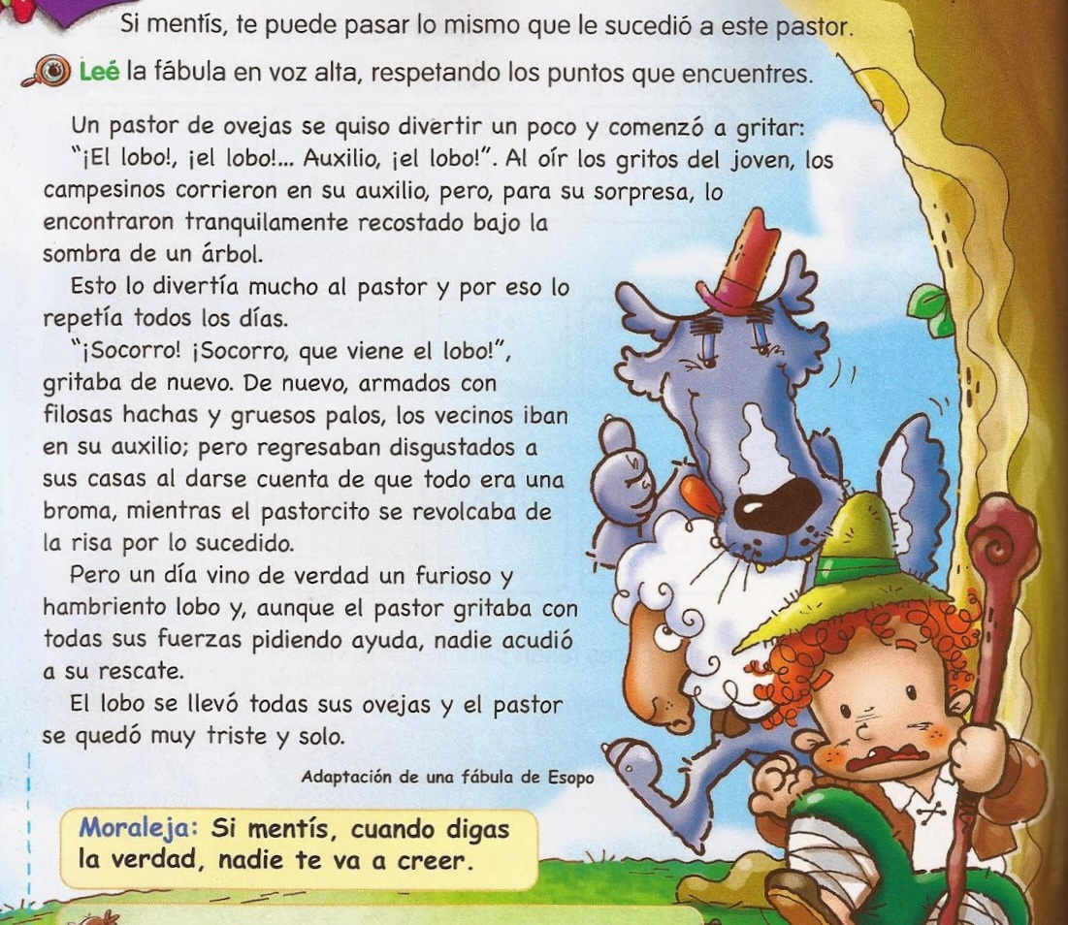

- Enumera las oraciones de la fábula para que queden ordenadas:
Un día vino de verdad el lobo.
Los campesinos corrieron en su auxilio.
El pastor de ovejas quería divertirse y gritaba ¡lobo!, ¡lobo!
El lobo se llevó todas las ovejas.
Lo encontraron recostado debajo del árbol muy tranquilo.
Nadie acudió en su ayuda.

- Ordena la secuencia de imágenes y dibuja la que falta.
- Imagina y escribe otro final para esta fábula.
18 de mayo: Día de la Escarapela
Manuel Belgrano propuso en 1.812 que se creara una Escarapela Nacional como distintivo del ejército de la Patria.
El gobierno aprobó su pedido en ese mismo año.

- Pinta el marco de la poesía con los colores de la Escarapela.
- Completa el acróstico ubicando las palabras que contienen las escarapelas.
FIESTA SÍMBOLO NACIÓN CELEBRA PATRIA ARGENTINA
PECHO CELESTE BLANCA AMOR

E
S
C
A
R
A
P
E
L
A

Resolvemos problemitas
- Lee con mucha atención y resuelve.

- Facundo cocina pastelitos para vender en la plaza. El lunes preparó 570 pastelitos. Si volvió a su casa con 358. ¿Cuántos pastelitos vendió?

- En la fábrica de muebles “El pinto”, producen 35 cajones, 165 mesas, 122 mesitas de luz por mes. ¿Cuántos muebles se fabrican en un mes?

- Los chicos de 3º grado van a leer una novela de 3 capítulos de 124 páginas cada uno. ¿Cuántas páginas tiene la novela en total?

- Hay que repartir 18 flores entre 3 abejas. ¿Cuántas flores le tocan a cada abeja?

